SIGNALIS
Reconocimiento de Lengua de Señas Argentina. Guía del sistema y su vocabulario.

Qué es SIGNALIS
SIGNALIS es una aplicación web que mira por la cámara de la computadora y reconoce señas de la Lengua de Señas Argentina (LSA). Muestra en pantalla qué seña vio y con cuánta confianza, y tiene un modo práctica que dice si la seña que hiciste es la que querías hacer.
Reconoce cuatro categorías: el abecedario, los números del 0 al 10, colores y palabras de uso cotidiano. Todas están en la última parte de esta guía, con una imagen de cada una.

Cómo abrirla
- Abrí signalis-lsa.vercel.app en Chrome o Edge. No hay que instalar nada.
- Cuando el navegador pregunte, permití el uso de la cámara.
- La primera vez tarda un poco en cargar; después abre rápido.
El reconocimiento se hace en tu propia computadora: la imagen de la cámara no se envía a ningún lado.

Cómo se usa
- Sentate de frente a la cámara, con buena luz, de modo que se vean la cara, los hombros y las manos.
- Elegí una categoría en la barra de la izquierda o en «Explorar categorías».
- Hacé la seña. A la derecha aparece la seña detectada y la confianza.
- Para practicar una seña puntual, tocala en la lista que aparece debajo de las categorías: la app te dice si lo que hiciste es esa seña o no.
- Letras y números: son posturas. Mantené la mano quieta medio segundo.
- Colores y palabras: son movimientos. Hacé la seña completa una vez y bajá la mano.
- Si hay más de una cámara conectada, se elige arriba a la derecha.

Cómo aprendió el sistema
El sistema aprendió las señas a partir de datos públicos: el conjunto LSA64 de la Universidad Nacional de La Plata para los colores y las palabras, y videos educativos de LSA para el abecedario y los números.
Una parte del trabajo la hizo el equipo de estudiantes, para pulirlo: probar cada seña frente a la cámara, registrar cuáles fallaban y con eso ajustar el sistema.

Vocabulario
Las imágenes muestran a la persona tal como la ve la cámara. En los colores y las palabras, cada imagen muestra el principio y el final del movimiento, de izquierda a derecha.

Abecedario
Las 27 letras. Algunas se hacen en un lugar preciso: la frente, la oreja, el mentón.
  A |   B
  C |   D
  E |   F
  G |   H
  I | 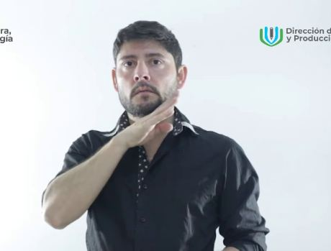  J
  K |   L
  M |   N
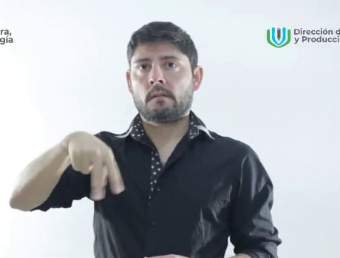  Ñ |   O
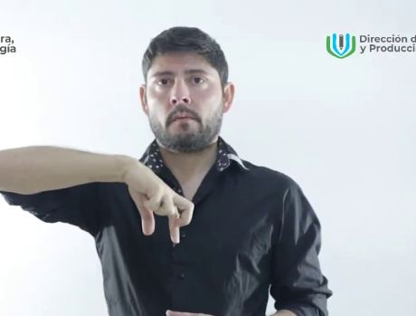  P |   Q
  R |   S
  T |   U
  V |   W
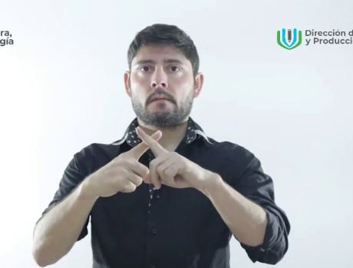  X |   Y

Z

Números
Del 0 al 10.
  0 |   1
  2 |   3
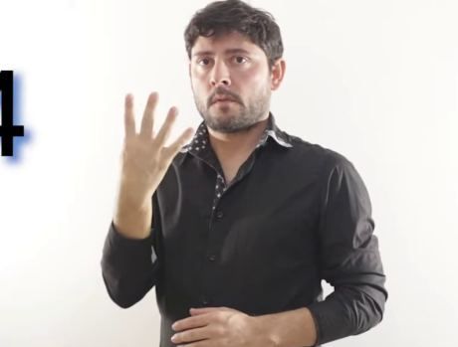  4 |   5
  6 |   7
  8 |   9

10

Colores
Señas con movimiento.
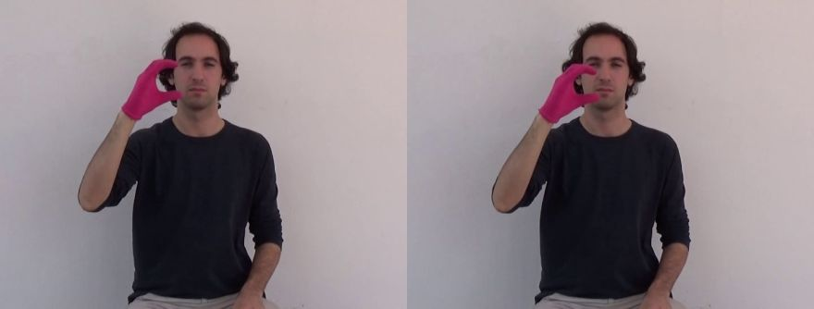
OPACO

ROJO
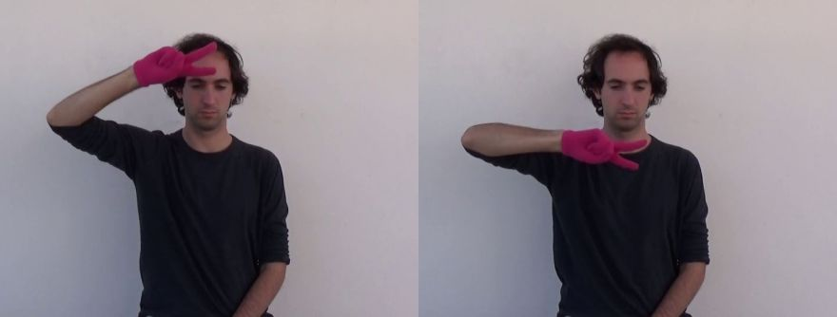
VERDE
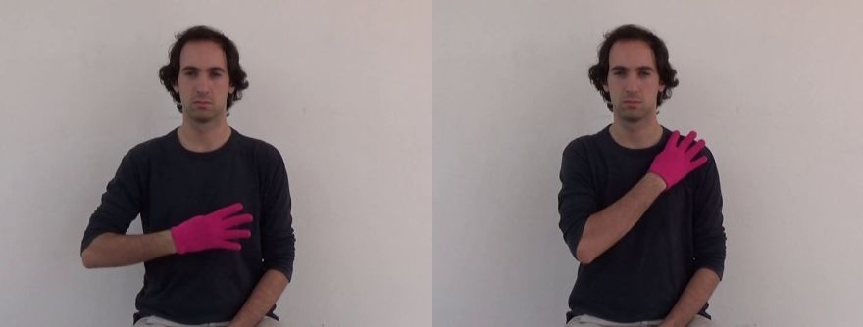
AMARILLO
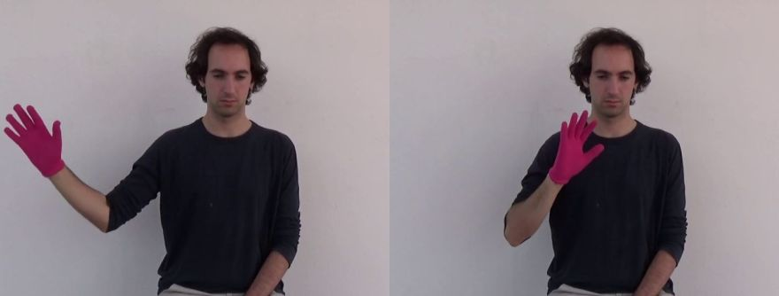
CLARO
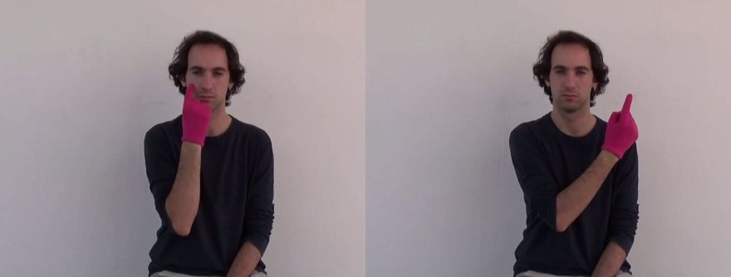
CELESTE
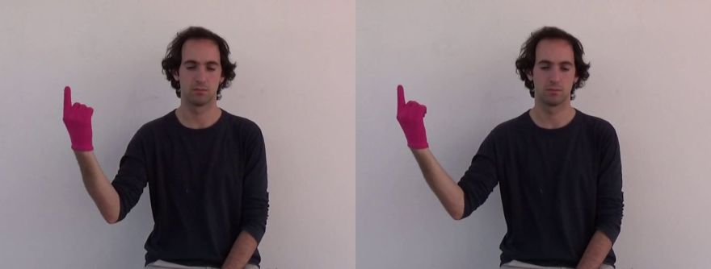
COLORES
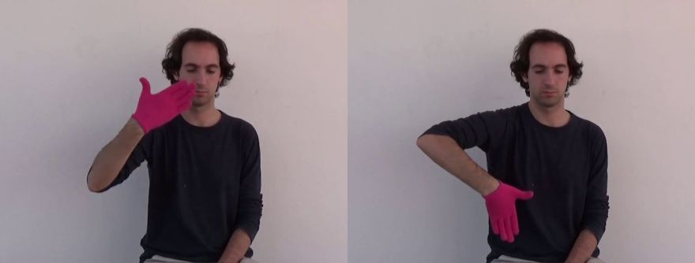
ROSA

Palabras
Señas con movimiento.
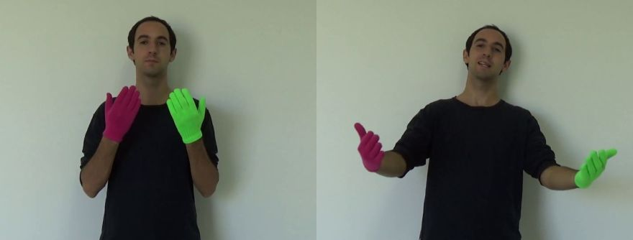
GRACIAS
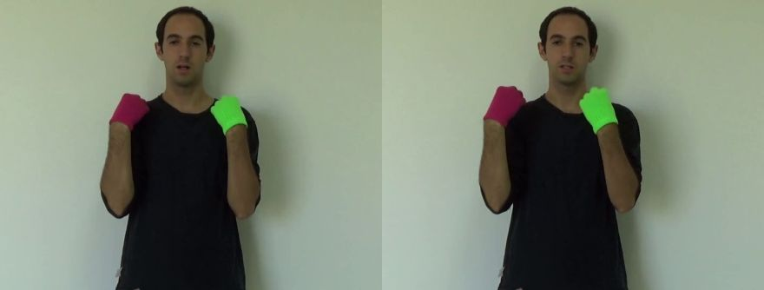
AYUDA

AGUA
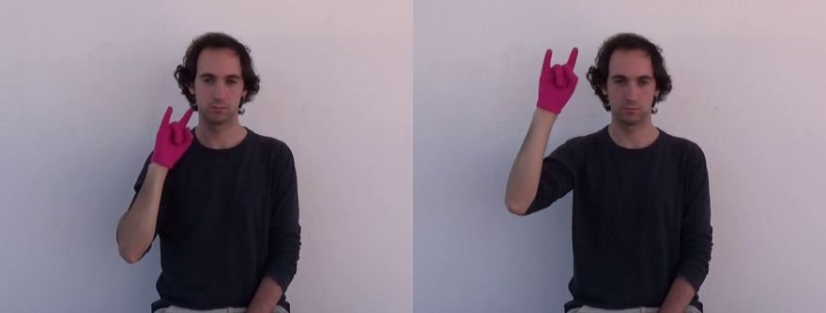
LECHE
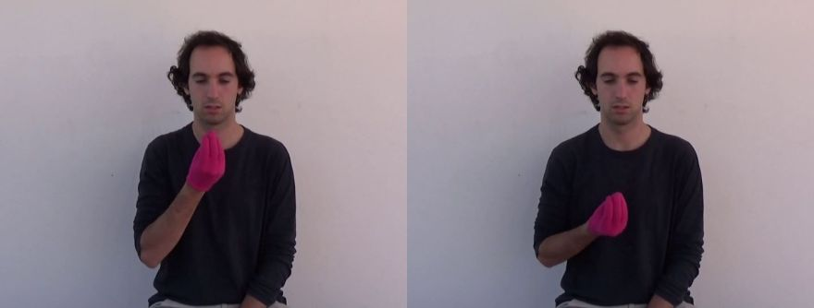
COMIDA
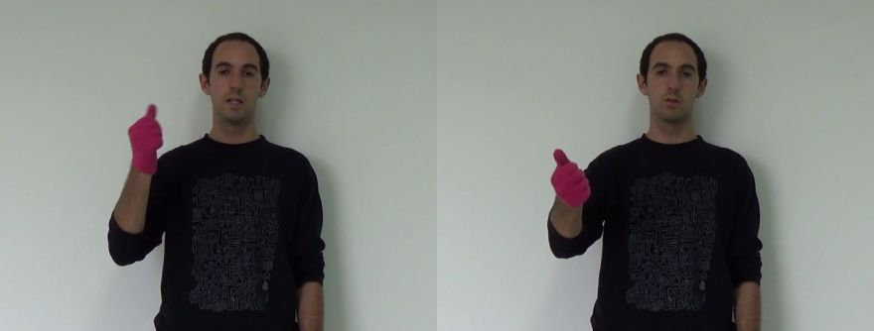
COMPRAR
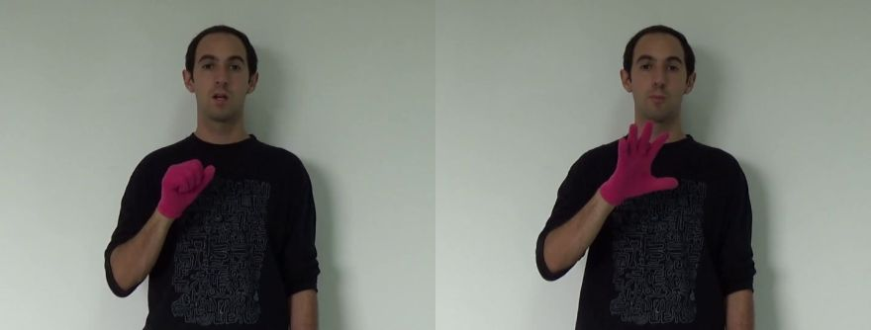
NOMBRE
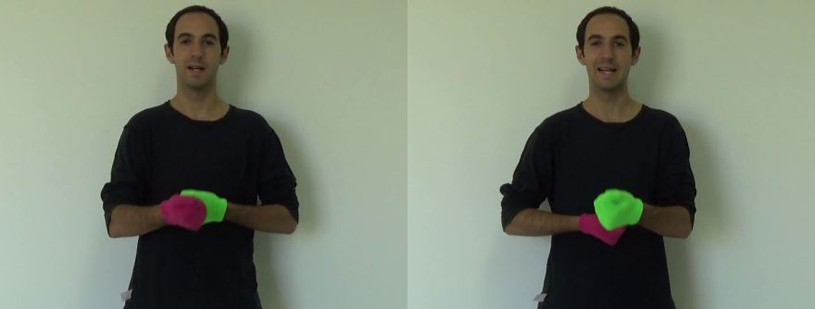
BAILAR
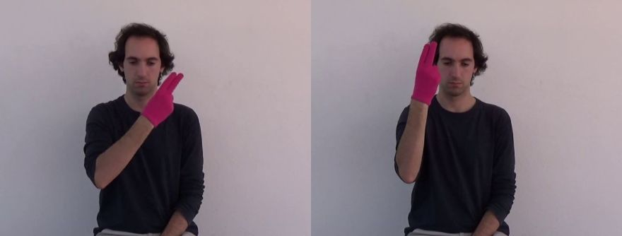
MUJER
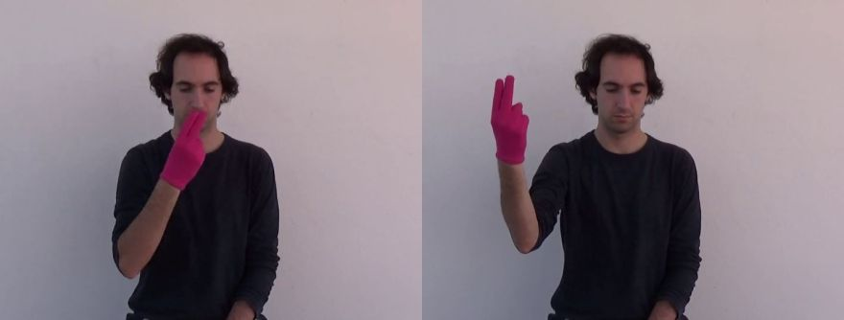
HIJO
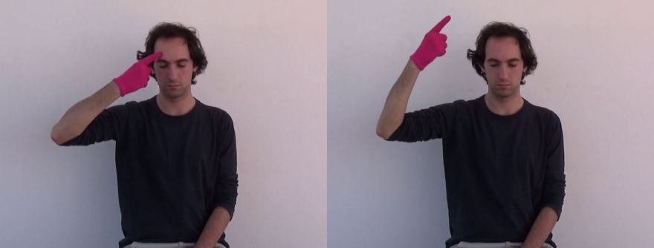
APRENDER
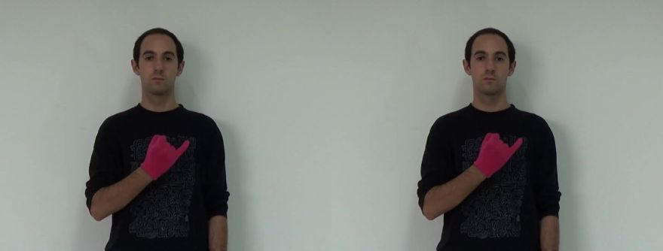
DÓNDE
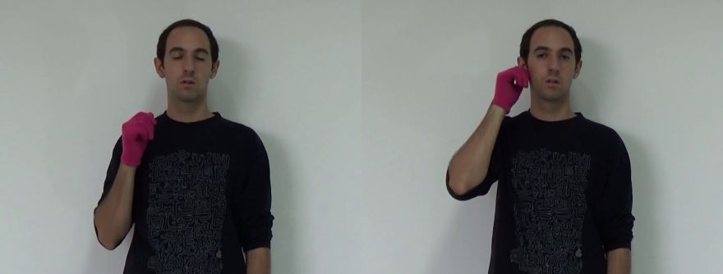
CUMPLEAÑOS
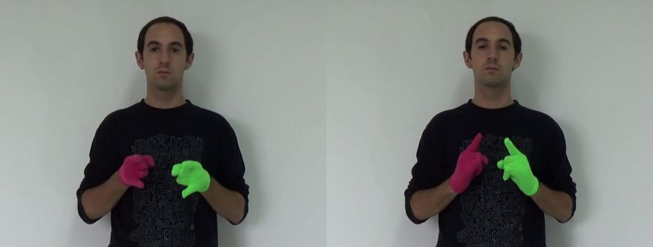
DESAYUNO
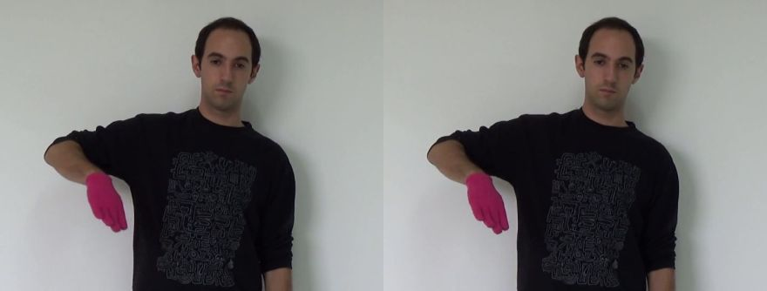
HAMBRE
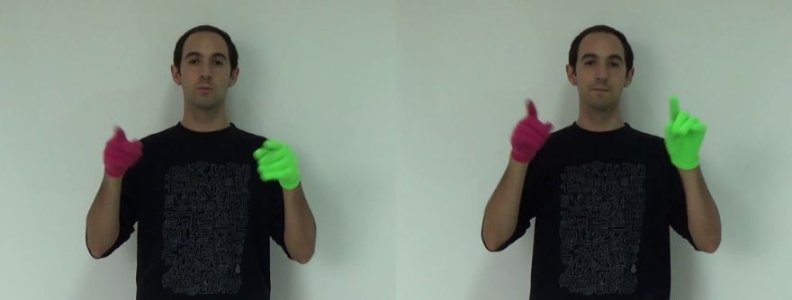
MÚSICA
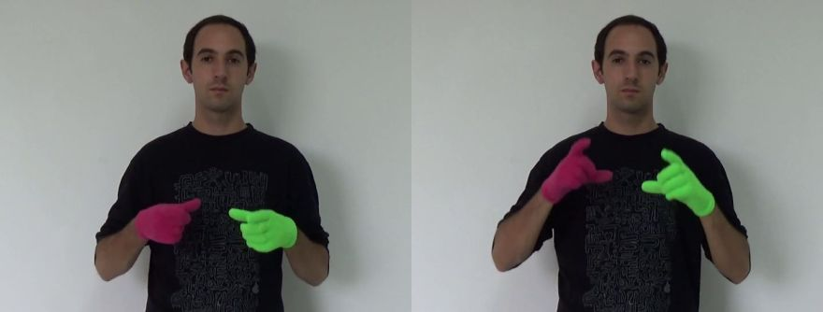
FOTO
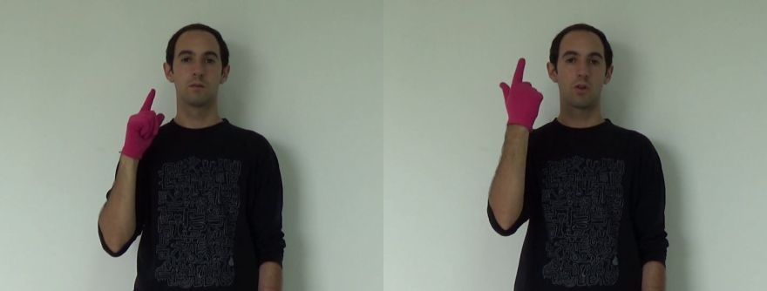
SORDO
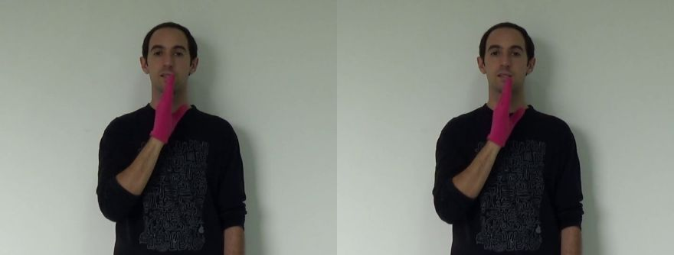
PACIENCIA
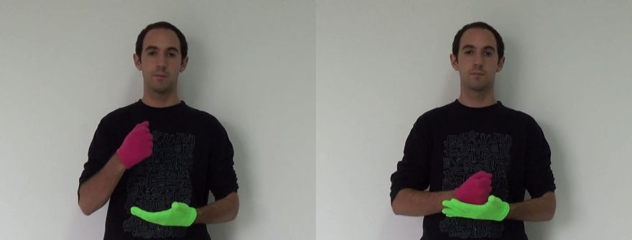
ACEPTAR
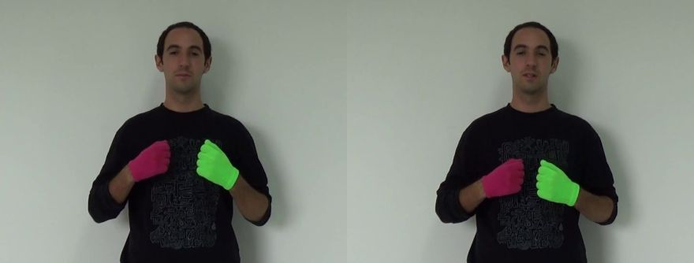
DAR
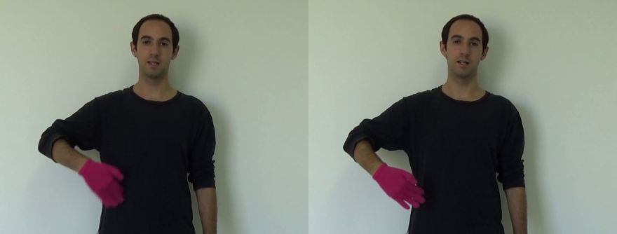
ARGENTINA

Origen de las imágenes
Abecedario y números: videos «Alfabeto dactilológico LSA» y «Números en LSA» de la Dirección de Documentación. Colores y palabras: dataset LSA64 de la Universidad Nacional de La Plata (licencia CC BY-NC-SA).

